实验四 路由表实验
- 实验内容
路由表实验
所涉及的课程及知识点：《计算机网络》中的路由协议、路由表配置等相关知识。
一、实验目的
使学生掌握路由表的组成和各项的含义，了解计算机网络中路由器如何使用路由表将数据包经由网络中一定的路径准确无误地到达目的地址。
二、实验内容

１、网络拓朴图
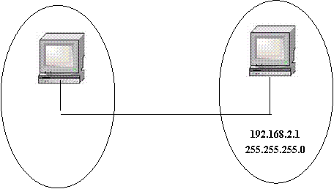
图5网络拓朴图
2、基本设置
计算机A、B的IP地址如上图所示，但不设置默认网关地址。因为一旦添上默认网关，就相当于在主机路由表添加一个默认路由项。
ipconfig 查看ip地址设置，并截图。

3、AB之间连接性测试
先从A ping B，或者B ping A，其中结果如图6所示：
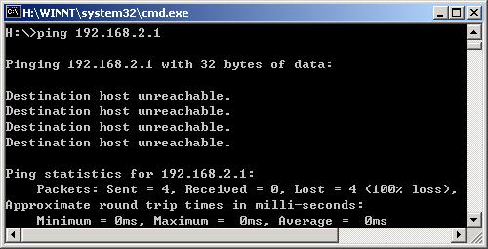
图6
图中的Destination Host unreachable 表示目标主机不可达，因为在主机A的路由表中没有对Ｂ的路由项。
4、在主机Ａ的路由表中分别添加特定主机、特定网络、默认路由项，使AB之间的能相互路由。路由表操作命令如下：
Route print－显示路由表
Route add －增加路由项
Route delete －删除路由项
5、显示主机中路由表:
在命令窗口中运行Route print，显示主机Ａ中路由表:
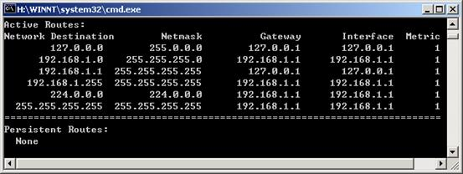
图7
现在我们在主机的路由表中增加一个对Ｂ主机的特定主机的路由项:
增加特定主机路由项
Route add 192.168.2.1 mask 255.255.255.255 192.168.1.1 metric 1
显示路由表
Route print
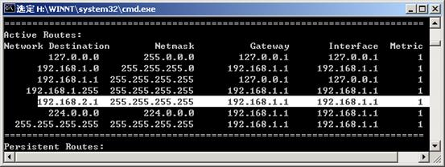
图8
6、然后再测试ＡＢ之间的连通性，由于Ａ到Ｂ的路由已经设好，所以可以从Ａ发送数据到Ｂ，但由于B到Ａ的路由没有设好，所以从A ping Ｂ时会出现超时的提示。如下图所示：
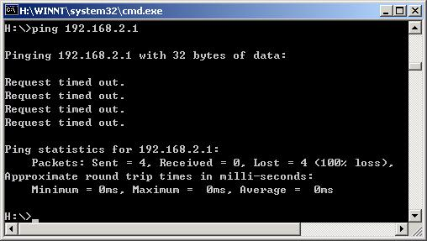
图9
然后，再主机Ｂ的路由表中增加对A的路由项：
Route add 192.168.1.1 mask 255.255.255.255 192.168.2.1 metirc 1
接着，再从主机A ping B，可以看到可以ping通。如图10所示：
7、用特定网络路由项来实现主机AB之间的路由
在主机Ａ的路由表增加对Ｂ特定网络路由项:
route add 192.168.2.0 mask 255.255.255.0 192.168.1.1 metric 1
在主机B中增加对Ａ特定网络的路由项:
route add 192.168.1.0 mask 255.255.255.0 192.168.2.1 metric 1
设置好，用ping 命令测试主机ＡＢ之间连通性，如用特定主机效果是一样的，AB之间可以通信。
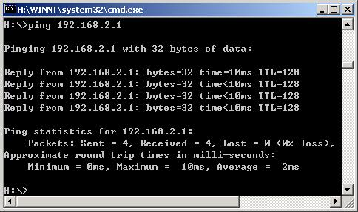
图10
8、用默认路由项来实现AB之间的路由
在主机Ａ的路由表增加对Ｂ特定网络路由项:
route add 0.0.0.0 mask 0.0.0.0 192.168.1.1 metric 1
在主机B中增加对Ａ特定网络的路由项:
route add 0.0.0.0 mask 0.0.0.0 192.168.2.1 metric 1
设置好，用ping 命令测试主机ＡＢ之间连通性，如用特定网络效果是一样的，AB之间可以通信。
9、如果将主机AB的IP设在同一网络中，则不需要设置路由，并可以直接通信，这就是直接交付。

相关知识：
1、路由、路由表：
路由：指选择一条从源网络到目的网络的路 径，并转化数据包。实际上，一个数据包从源网络到目的网络可能要经过多个路由器，每一个路由器要确定它所接收每一个数据包该如何转发，即转发到那一个端口 上。路由器要将数据包转发到数据包要去网络，那么路由器只能查找存在于路由器中的路由表，根据路由表来转发。
路由表：路由表实际上类似于现实生活中的路牌，都是为了指向，只不过一个是为数据包指向，另一个是为行人或者车辆指向。路由表的基本结构如下：
目的网络 | 掩码 | 下一跳 | 接口 | 跳数
目的网络：指数据包要到达的网络的网络地址。掩码：指目的网络的子网掩码或者超网掩码。下一跳：下一跳指到达下一个路由器的IP地址，即我们通常所说的网关地址。接口：从数据包所在的路由器的出口IP地址，接口地址必须与下一跳地址在同一个网络中。跳数：数据包从该路由器到目的网络所要经过的路由器的跳数。
如下图所示：我们可以在命令窗口中输入route print来显示一个路由表
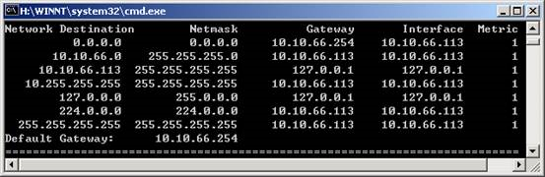
图1 Windows中的路由表
在上图中:Network Destination －目的网络；Netmask－掩码；Gateway－下一跳（即通常所说网关）；Interface－接口；Metric－度量（即通常所说跳数）。
2、静态路由、动态路由
静态路由：指由人工来维护路由表。
动态路由：由路由协议来实现路由表更新、维护。最常见的动态路由协议有RIP、OSPF等等。
- 直接交付、特定主机、特定网络、默认路由项路由
直接交付：路由表中的路由项是为数据包所要到达的目的网络就是该数据包所在的网络路由，这中数据交付称作直接交付。
特定主机：路由表中的路由项是为数据包所要到达的目的地址是一台主机，这种路由项称作特定主机路由。如下图中，加亮显示的项即为特定主机路由项。
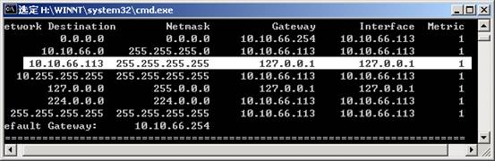
图2特定主机路由项
特定网络：路由表中的路由项是为数据包所要到达的目的地址是一个网络，这种路由项称作特定网络路由。如下图中，加亮显示的项即为特定网络路由项。
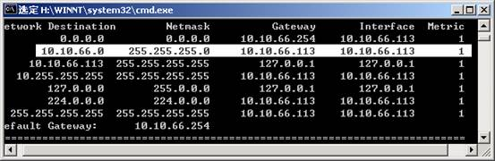
图3特定网络路由项
默 认路由：如路由器搜索了整个路由表中特定主机、特定网络、直接交付路由项都不能为一个数据包找到路由，则路由器就将该数据根据默认路由出去。因为默认路由 目的网络地址和掩码均0.0.0.0，所以任何一个数据包的目的IP地址均可以从该路由项路由出去。如图4中，加亮显示的项即为默认路由项。
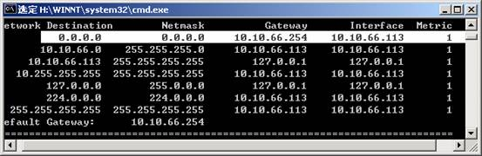
图4 默认路由项

思考

如何利用PING命令解决网络连通性故障。

如何利用ARP命令检测本机是否受到ARP攻击？

如何修改本地连接MTU值来提高网速？给出你命令行配置的截图（包含两个问题：1.如何确定合适的MTU；2.如何修改）

